Массаж (самомассаж) - «Щелчки». Ладонь прижата к столу, пальцы разведены. Другая рука поднимает пальцы по одному (лежащая рука с силой прижимается, сопротивляясь подъему). Затем палец отпускают, и он со стуком резко падает на стол. На каждую строку поднимают один палец. После 5 строчки – смена рук.

Поднял ушки бурундук. Он в лесу услышал звук:
- Это что за громкий стук, тук, да тук, тук да тук?
- А пойдем, - сказал барсук, сам увидишь этот трюк:
Это дятел сел на сук, и без крыльев и без рук
Ищет он, где спрятан жук, вот и слышен перестук!

Сочетание таких техник самомассажа с упражнениями по коррекции звукопроизношения и формированию лексико-грамматических категорий, позволяет значительно повысить эффективность занятий.

Тексты рифмовок, стихов можно найти в Интернет-ресурсах, а также адаптировать тексты пальчиковых гимнастик, коротких стихов.

СОВЕТЫ ЛОГОПЕДА

ЯПОНСКАЯ МЕТОДИКА ПАЛЬЦЕВОГО МАССАЖА, КАК НОВАЯ ЛОГОПЕДИЧЕСКАЯ ТЕХНОЛОГИЯ

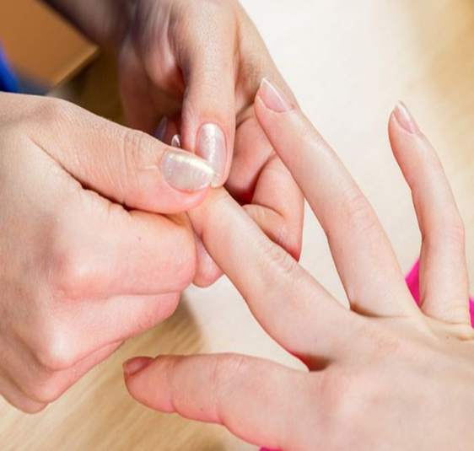

ТМБ ДОУ «Забава»
Учитель-логопед
Ахмедьянова Н.М.

Во всех дошкольных учреждениях Японии, начиная с 2-х летнего возраста, применяется методика пальцевого массажа и самомассажа.
Ещё японский ученый Намикоши Токуиро (1905-2000гг) считал, что массаж каждого пальца положительно влияет на определенный орган:
- массаж большого пальца –
повышает активность мозга,
- массаж указательного пальца - стимулирует желудок и поджелу- дочную железу,
- массаж среднего пальца –
улучшает работу кишечника,
- массаж безымянного пальца - стимулирует печень,
- массаж мизинца - способствует улучшению сердечной деятель- ности, снимает психическое и нервное напряжение.
Совет взрослым: если дети волнуются при речевом высказывании и вертят в руках предметы, не следует их выхватывать из рук - так организм ребенка сбрасывает возбуждение.

Японский ученый Йосиро Цуцуми разработал систему упражнений для самомассажа:

Массаж (самомассаж) пальцев.
начиная с большого и до мизинца. Растирают сначала подушечку пальца, а затем медленно поднимаются к основанию. Такой массаж желательно сопровождать веселыми рифмовками.
Большой палец становится на ноготь массируемого пальца, а остальные пальцы прижимают его подушечку снизу, разминая ее. На каждую строчку осуществляется разминание одного пальца. После пятой строчки происходит смена рук.

Дети любят всех зверей: (большой палец)
Птиц, и ящериц, и змей (указательный палец),
Пеликанов, журавлей (средний палец,
Бегемотов, соболей (безымянный палец),
Голубей и глухарей
(мизинец),
И клестов, и снегирей (большой палец),
Любят горного козла (указательный палец),
Обезьянку и осла (средний палец),
Дикобраза и ежа (безымянный палец),
Черепаху и ужа (мизинец).

Массаж (самомассаж) подушечек пальцев.
Кисть одной руки лежит на столе ладонью вниз, пальцы разведены. Другая рука указательным пальцем по очереди прижимает каждый ноготь (катая его на подушечке вправо-влево). На каждую строку осуществляется разминание одного пальца. После 5 строчки – смена рук.

Шел медведь к своей берлоге, да споткнулся на пороге.
«Видно очень мало сил я на зиму накопил»,-
Так подумал и пошел он на поиск диких пчел.
Все медведи – сладкоежки, любят, есть медок без спешки,
А наевшись, без тревоги до весны сопят в берлоге.

